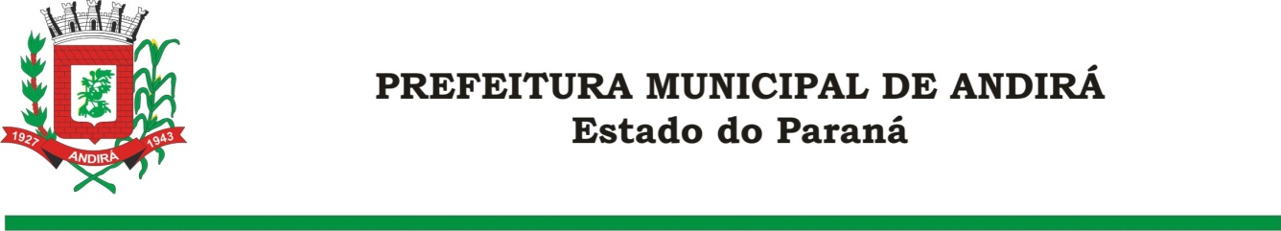

PORTARIA Nº. 16.672 DE 01 DE DEZEMBRO DE 2022

IONE ELISABETH ALVES ABIB, Prefeita Municipal de Andirá, Estado do Paraná, usando das atribuições que lhe são conferidas por lei e,

CONSIDERANDO a Portaria 15.759 de 17 de janeiro de 2022, a qual interrompeu o período de férias da Servidora NELCI APARECIDA DA CUNHA GEQUIM, a partir do dia 24 de janeiro de 2022,

RESOLVE:
Art. 1º Conceder 09 dias remanescentes das férias, a partir do dia 23 de janeiro de 2023, a Servidora Pública Municipal, NELCI APARECIDA DA CUNHA GEQUIM ocupante do cargo de ENFERMEIRO. A servidora atualmente está lotada na Secretaria de Saúde.

Art. 2°- Esta Portaria entra em vigor na data de sua publicação.

Art. 3º- Ficam revogadas as disposições em contrário.

Paço Municipal Bráulio Barbosa Ferraz, Município de Andirá, Estado do Paraná, em 01 de dezembro de 2022, 79º da Emancipação Política.

IONE ELISABETH ALVES ABIB
PREFEITA MUNICIPAL

